PROGRAM FUNKCJONALNO – UŻYTKOWY

wymagania zamawiającego opisujące
przedmiot zamówienia na zaprojektowanie i wykonanie robót budowlanych
w rozumieniu ustawy z dnia 7 lipca 1994 r. - Prawo budowlane

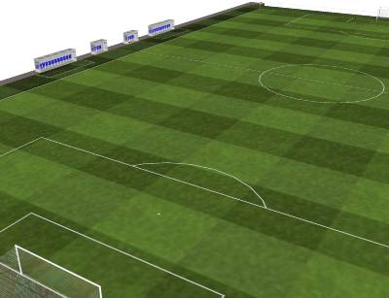

Nazwa zadania:

„Modernizacja boisk sportowych w miejscowościach Kochanowice i Kochcice”

Zamawiający:
Gmina Kochanowice
ul. Wolności 5
42-713 Kochanowice

Spis zawartości:

- Część opisowa.

  - Cel i zakres opracowania
  - Opis ogólny przedmiotu zamówienia

- Część programowa.

  - Część projektowa
  - Konstrukcja płyty boiska wraz z murawą
  - Odwodnienie
  - Nawadnianie automatyczne
  - Oświetlenie
  - Ogrodzenie terenu
  - Elementy wyposażenia

- Część informacyjna

  - Niezbędne do przestrzegania przepisy prawne i normy związane z realizacją
  - Wykaz drzew do wycinki
  - Wstępny harmonogram przygotowania i realizacji przedmiotu zamówieni
- Część opisowa.

  - Cel i zakres opracowania

Program funkcjonalno-użytkowy obejmuje opis zadania polegającego na zaprojektowaniu i wykonaniu renowacji boisk naturalnych wraz z budową infrastruktury towarzyszącej niezbędnej do prawidłowego utrzymania oraz funkcjonalności ukończonych boisk. W szczególności zawiera przeznaczenie ukończonych robót budowlanych oraz stawiane im wymagania techniczne, ekonomiczne, architektoniczne, materiałowe i funkcjonalne.

  - Opis ogólny przedmiotu zamówienia

    - Lokalizacja obiektu
a) Kochanowice
Boisko zlokalizowane jest przy ulicach: Kopernika, Słonecznej oraz Sportowej w miejscowości Kochanowice (gmina Kochanowice, powiat lubliniecki, działka nr 395/41).
b) Kochcice
Boisko znajduje się przy szkole, przy ulicy Parkowej oraz Zamkowej w miejscowości Kochcice (gmina Kochanowice, powiat lubliniecki, działki nr 182 oraz 6/1)

    - Opis stanu istniejącego
a) Kochanowice
Teren działki jest terenem otwartym, ogrodzonym jedynie od północy (ul. Słoneczna), gdzie znajduje się brama wjazdowa. Teren jest pochylony w kierunku południowo- wschodnim z licznymi nierównościami zwłaszcza w części południowej, wymaga znacznej niwelacji terenu. Na obrzeżu całej działki rosną drzewa, które nie kolidują z płytą boiska. Na terenie znajdują się:
- wyznaczone boisko do gry w piłkę nożną o wymiarach 100 x 62 m wraz z bramkami,
- w części północno-wschodniej teren utwardzony- scena,
- w części zachodniej (przy ul. Kopernika) budynek gospodarczy oraz widownia,
- wzdłuż dłuższych boków lampy oświetlające płytę boiska (4 szt.).
Powierzchnia terenu wynosi około 1, 9 ha (19 000m )
b) Kochcice
Teren działki jest terenem otwartym, do którego dojazd stanowi ul. Parkowa. Graniczy bezpośrednio z terenem szkoły i tylko z tej strony jest ogrodzony siatką. Teren lekko pochylony w kierunku północno-zachodnim, wg. rzędnych terenu różnica ta wynosi około 70 cm.
Wzdłuż dwóch boków boiska ( rys. nr 1) rosną drzewa, które przeznaczone są do wycinki, szczegóły zawarte są w wykazie w punkcie 3.2.
Na terenie znajdują się:
- wyznaczone boisko do gry w piłkę nożną o wymiarach 100 x 70 m wraz z bramkami oraz piłkochwytami ustawionymi za bramkami,
- wzdłuż dłuższych boków boiska ławki drewniane bez oparcia,
- wiata blaszana 1 szt.
- budynek gospodarczy niezwiązany z gruntem
Powierzchnia terenu wynosi około l ha (10 000 m ),
    - Opis stanu projektowanego

Płyta boiska do gry w piłkę nożną ma wymiary 105 x 70m, tj. 7350 m oraz pas bezpieczeństwa szerokości 2m wokół boiska (tj. 8066 m²). Trawnik sportowy należy wykonać metodą siewu zagęszczonego w dwóch kierunkach. Podstawową zasadą jest przygotowanie warstwy wegetacyjnej z odpowiednich komponentów, które pozwalają na utrzymanie porowatości, przepuszczalności wody oraz elastyczności trawnika, mimo ciągłego, intensywnego użytkowania.
Do warstwy urodzajnej trawnika planuje się wykorzystanie humusu zdjętego z płyty boiska, wzbogaconego o niezbędne składniki zgodnie z wynikami analizy gleby.
Planuje się odwodnienie boisk poprzez zastosowanie warstwy odsączającej z piasku grubości 15-20 cm, oraz sieci drenażu z odprowadzeniem do studni chłonnych zlokalizowanych poza obrysem boisk.

Boiska należy wyposażyć w system automatycznego nawadniania gwarantującego dostarczenie ilości wody odpowiedniej dla prawidłowego wzrostu i utrzymania zastosowanej murawy. System ma być zasilany z niezależnych studni głębinowych, których zaprojektowanie i wykonanie również wchodzi w skład opracowania.

Dodatkowo planuje się rozbudowę instalacji oświetlenia na boisku w Kochanowicach oraz budowę oświetlenia treningowego na boisku w Kochcicach.
Boiska należy wyposażyć w bramki profesjonalne do piłki nożnej, montowane w tulejach oraz wiaty boiskowe w ilości 2 szt. na każde z boisk.

Część programowa.

  - Część projektowa

Zamawiający wymaga wykonanie projektu budowlano – wykonawczego wraz z uzyskaniem pozwolenia na budowę oraz innych wymaganych pozwoleń i uzgodnień w rozumieniu ustawy z dnia 7 lipca 1994 r. - Prawo budowlane. Projekt powinien obejmować:

- Renowację płyty boiska wraz z wyposażeniem dodatkowym
- Projekt branży elektrycznej
- Projekt systemu nawadniania, wraz z studnią głębinową o wydajności dobowej poniżej 50 m³, w szczególności:
- Projekt robót geologicznych
- Wykonanie dokumentacji hydrogeologicznej
- Operat wodno prawny
Zamawiający dopuszcza wydzielenie robót nie wymagających pozwolenia na budowę z projektu budowlanego w celu przyspieszenia realizacji, w szczególności dotyczy to robót ziemnych na płycie boiska oraz wysiew trawy.

  - Konstrukcja płyty boiska wraz z murawą

Projekt odpowiada zaleceniom normy DIN 18035, aktualnym trendom w budowie i przebudowie boisk z trawy naturalnej dla niższych i średnich rozgrywek piłkarskich

Konstrukcja płyty boisk:
- warstwa trawy naturalnej wykonana siewem
- warstwa wegetacyjna gr. 20 cm
- warstwa drenażowa z piasku lub pospółki gr. 10 cm
- grunt rodzimy

Siew trawy należy wykonać za pomocą specjalistycznego siewnika wzdłuż oraz w poprzek boiska. Nasiona powinny byś siane na głębokości ok. 2 cm w ilości 35-40 g/m² . Dobra jakość trawy i gęstość siewu powinna być dopasowana do miejsca, temperatury, opadów i wartości PH warstwy wierzchniej.
Warstwa wegetacyjna – grubość 20 cm, powinna zostać przygotowana na miejscu odkładu z humusu pozyskanego z płyty boisk grunt rodzimy powinien zostać przesiany, wzbogacony w piasek kwarcowy frakcji 0-2 mm, składniki próchnicze oraz nawozy zgodnie z analizą gleby.
Wcięcia pionowe - w ilości 100-200/m2, są tworzone w ukorzenionym trawniku przez maszyny specjalne (VERTI DRAIN) kolce ze stali wbijane na głębokość od 20 do 25 cm (w zależności od grubości warstwy wegetacyjnej) zapewniają spływ do drenażu wód powierzchniowych.
Warstwa drenażowa (odsączająca) - grubość 10 cm z piasku lub pospółki (Nie kruszywa kamiennego), jej celem jest umożliwienie poziomego ruchu wody zgodnie z kierunkiem spadku gruntu rodzimego. Warstwa musi być zagęszczona, ale musi umożliwiać przenikanie kolców maszyny VERTI DRAIN i korzeni trawnika.
Grunt rodzimy wyprofilowany odpowiednio do rodzaju przyjętego systemu drenażowego, dopuszcza się wyprofilowanie podłoża w dwóch wariantach:
- siodło w kształcie dachu - dwie połówki o spadku 0,5-1%
- spadek jednostronny - 0,5-1% uzasadniony gdy boisko jest dostosowane do jednostronnie pochyłego terenu.

  - Odwodnienie

System drenażowy płyty boiska należy wykonać ze spadkiem jednostronnym lub dwustronnym zgodnie ze spadkiem projektowanej płyty . Rury chłonne (80 mm ) układane skośnie do boiska sportowego. Odległość między rurami wynosi 12,0 m. Przewody należy układać ze spadkiem 0,5% w kierunku przewodu zbiorczego ( PCW 0 160 mm). Każdą rurę sączku należy zakończyć zaślepką. Dreny układa się w rowach drenarskich na podsypce żwirowej na głębokości około 40-60 cm. Rury drenarskie przykryte są geowłuknina, a następnie przysypane pospółką. Przewód zbiorczy (PCW 0 160 mm) należy prowadzić wzdłuż boiska sportowego (wzdłuż dłuższego boku) w odległości ok. 2m od granicy boiska ze spadkiem 0,5 % w kierunku studzienek kanalizacyjnych. Kolejno wodę ze studzienek należy odprowadzić do studni chłonnej lub do kanalizacji deszczowej. Instalacja odwodnienia składa się z:
Odprowadzenie wody należy rozpatrywać indywidualnie do każdego boiska, w zależności od warunków sieci infrastruktury.

  - Nawadnianie automatyczne

Rozwiązanie oparte jest na dwunastu zraszaczach, z czego tylko dwa znajdują się bezpośrednio w płycie boiska (powszechnie stosowany europejski standard). Istnieje kilka bardzo istotnych powodów zabudowy tylko dwóch zraszaczy w płycie boiska:
- zredukowanie do minimum ryzyka kontuzji spowodowanej upadkiem i uderzeniem o element zraszacza;
- w przypadku stadionów olimpijskich zredukowanie do minimum prawdopodobieństwa uszkodzenia zraszacza młotem lub oszczepem;
- bezproblemowa pielęgnacja specjalistycznym sprzętem całej płyty boiska (niemożliwa do wykonania w przypadku systemów opartych na kilkudziesięciu małych zraszaczach).

UWAGA!
Niezwykle istotnym parametrem mającym wpływ na równomierne pokrycie całej powierzchni boiska jest prawidłowe rozmieszczenie zraszaczy.
W praktyce na boiskach stosowane są dwa rodzaje rozmieszczenia zraszaczy:
a/ w rozstawie trójkątnej – zraszacze tworzą wierzchołki trójkąta;
b/ w rozstawie czworokątnej – zraszacze tworzą wierzchołki czworokąta;

ŹRÓDŁO ZASILANIA

Dla zapewnienia prawidłowej pracy systemu powinny zostać spełnione następujące warunki w źródle zasilania:
- wydajność Q = 15 m3/h
- dla ciśnienia p = 7,0 bar

W celu spełnienia powyższych wymagań należy zaprojektować i wykonać studnie wyposażone w pompy spełniające w/w parametry. Na obiektach należy przewidzieć wykonanie lub przystosowanie rozdzielni n.n. do podłączenia pomp.

SIEĆ PODZIEMNA

Wykonana jest jako pierścień dookoła płyty z rur polietylenowych HDPE Ø 63 – PN 10 układanych na głębokości około 60 - 80 cm poniżej powierzchni terenu. Pierścień z rury Ø 63 połączony jest ze stacja pomp rurociągiem Ø 75, na którym zamontowany zostanie zawór odcinający.
Na rurociągu za pompą i zaworem odcinającym wykonane zostanie przyłącze sprężonego powietrza wyposażone w zawór kulowy oraz złączkę do węża umożliwiającą podłączenie kompresora w celu przedmuchania całej instalacji przed okresem zimowym.
Na projektowanej sieci przeprowadzić próby szczelności na ciśnienie próbne 1,0 MPa. Po zakończeniu budowy i pozytywnych próbach szczelności należy przepłukać siec czystą wodą.

ZRASZACZE

- zraszacze wynurzane - dwie sztuki, o kołowym obszarze zraszania,
standardowo pokryte sztuczną trawą – zamontowane w centralnej części płyty boiska,
Parametry pracy:
- promień R = 26m
- zużycie wody Q = 15 m3/h
- zraszacze wynurzane dziesięć sztuk, o regulowanym obszarze zraszania – zamontowane na obrzeżu płyty boiska;
Parametry pracy:
- promień R = 25.0 m
- zużycie wody Q = 7.5 m3/h

- zraszacze powinny posiadać wbudowane elektrozawory (brak dodatkowych skrzyń zaworów w obrębie płyty stadionu);
- dla całkowitego i równomiernego nawodnienia stadionu wystarcza tylko 12 zraszaczy, co zmniejsza koszt montażu oraz ogranicza ingerencję w istniejącą płytę stadionu do minimum;
- wszystkie elementy zraszacza wyjmowane bez konieczności uszkodzenia murawy;

STEROWANIE

Sterownik powinien w odpowiedniej kolejności uruchamiać elektrozawory zraszaczy. Zamontowany czujnik deszczu, powoduje automatyczne wyłączenie instalacji w przypadku wystąpienia naturalnych opadów o wymaganej dawce.
Zamawiający dopuszcza zaprojektowanie i wykonanie analogicznego systemu dowolnego producenta pod warunkiem spełnienia powyższych warunków, w szczególności niedopuszczalne jest lokalizowanie więcej niż trzech zraszaczy w płycie boiska

  - Oświetlenie

a) Kochanowice
Planowana jest rozbudowa istniejącego systemu oświetlenia o 2 słupy oraz 6 naświetlaczy metalohalogenowych 1000 W.
- Kochcice

Należy zaprojektować i wykonać oświetlenie treningowe jednej połowy boiska zgodnie z normą PN-EN 12193:2008 Światło i oświetlenie. Oświetlenie w sporcie. PKN, 2008. Oświetlenie powinno spełniać następujące wymogi:

- Minimalne średnie natężenie pionowe oświetlenia E_{hśr}= 75 lux
- Równomierność oświetlenia U2 = Emin/Eśr nie mniej niż U₂ = 0,5
- Minimalna ilość słupów: 4
  - Ogrodzenie terenu

- Kochanowice
Należy wykonać ogrodzenie zewnętrzne działki z trzech stron: wschodniej, południowej oraz zachodniej. Ogrodzenie należy wykonać z siatki powlekanej PVC w kolorze zielonym, na słupkach stalowych . Wysokość ogrodzenia 1,5 m. W ogrodzeniu należy wykonać bramę wjazdową o szerokości 5 m oraz dwie furtki szerokości 1 m. Rozmieszczenie bram i furtek należy uzgodnić z Inwestorem.
- Kochcice
Należy wykonać ogrodzenie zewnętrzne z trzech stron z wyjątkiem strony sąsiadującej bezpośrednio z terenem szkoły.
Ogrodzenie należy wykonać z siatki powlekanej PVC w kolorze zielonym, na słupkach stalowych Wysokość ogrodzenia 1,5 m. W ogrodzeniu należy wykonać bramę wjazdową o szerokości 5 m oraz dwie furtki szerokości 1 m. Rozmieszczenie bram i furtek należy uzgodnić z Inwestorem.

  - Elementy wyposażenia

Na każde z boisk przewidziano:

- Bramki do piłki nożnej aluminiowe 7,32x2,44 tulejowane z łukami składanymi , demontowane, siatka przestrzenna, profesjonalna – ilość 2 szt.
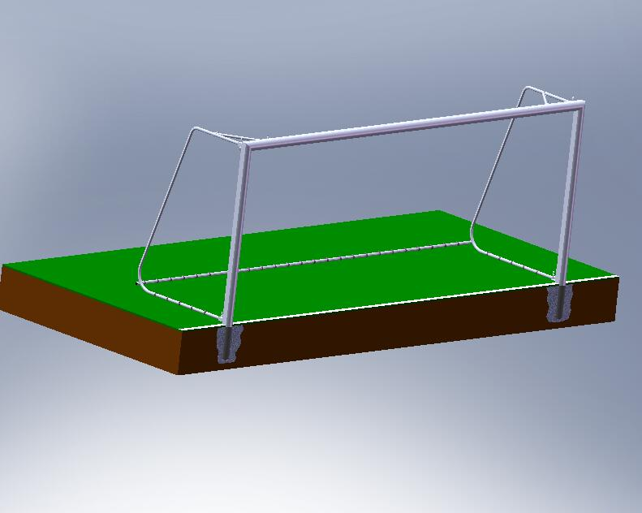

- Wiaty dla zawodników rezerwowych, wykonane z profili stalowych malowanych proszkowo, wypełnienie z płyt poliwęglanowych, minimalna ilość siedzisk 6 szt. –
ilość 2 szt.

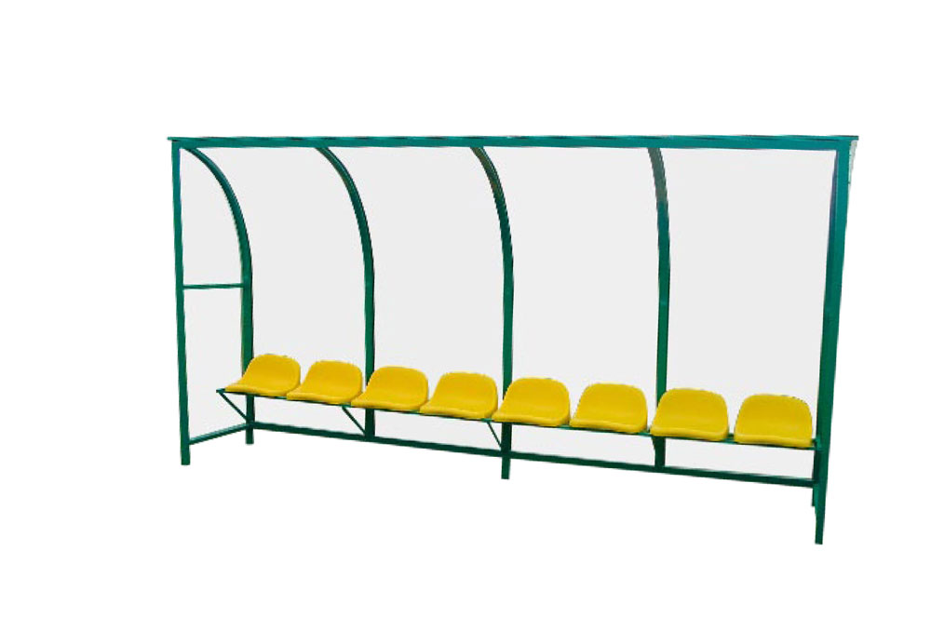
- Część informacyjna

  - Wykaz drzew do wycinki

L.p | Gatunek nazwa polska | Gatunek  nazwa  łacińska | Obwpnia  [cm] | Sred. korony [m] | Wys[m] | Opis
1 | Topola Maksymowicza | Populus mcccimowiczU | 215 | 12 | 18 | Drzewo zajęte przez jemiołę w ok. 20 %.
2 | Topola czarna | Populus nigra | 160 | 10 | 16 | Drzewo zajęte przez jemiołę w ok. 5 %>, wgłębienie Odziomkowe wypróchniałe (15x5cm).
3 | Topola czarna | Populus nigra | 22 | 5 | 5 | Drzewo zamierające, w 70% suche.
4 | Topola czarna | Populus nigra | 211 | 11 | 18 | Drzewo zajęte przez jemiołę w ok.10 %, listwa mrozowa (42x400 cm), korona jednostronna, 20% posuszu.
5 | Topola czarna | Populus nigra | 82 | 4 | 8 | Drzewo zajęte przez jemiołę w 5% oraz około 30%) posuszu.
6 | Topola czarna | Populus nigra | 240 | 14 | 16 | Drzewo zajęte przez jemiołę w 5% oraz około 10% posuszu.
7 | Topola czarna | Populus nigra | 190 | 8 | 18 | Drzewo zajęte przez jemiołę w 10% oraz około 10%o posuszu.
8 | Topola czarna | Populus nigra | 230 | 12 | 18 | Drzewo zajęte przez jemiołę w 10%.
9 | Topola czarna | Populus nigra | 240 | 15 | 18 | Drzewo zajęte przez jemiołę w 15% oraz 20% posuszu.
10 | Topola czarna | Populus nigra | 200 | 14 | 17 | Drzewo zajęt w 10% przez jemiołę oraz około 10 % posuszu.
11 | Topola czarna | Populus nigra | 250 | 12 | 16 | Drzewo w 20% zajęte przez jemiołę oraz 20%o posuszu.
12 | Topola czarna | Populus nigra | 240 | 13 | 18 | W 50% drzewo zajęt przez jemiołę oraz około 30%o posuszu.
13 | Topola czarna | Populus nigra | 310 | 14 | 18 | Drzewo zajęte w 40% przez jemiołę oraz około 20% posuszu.
14 | Topola czarna | Populus nigra | 220 | 12 | 17 | 10%> posuszu oraz w 20% zajęte przez jemiołę.
15 | Topola czarna | Populus nigra | 260 | 12 | 18 | Drzewo zajęt w 10% przez jemiołę oraz około 10 % posuszu.
16 | Topola czarna | Populus nigra | 280 | 13 | 17 | Drzewo zajęt w 20% przez jemiołę oraz około 10 % posuszu.

  - Wstępny harmonogram przygotowania i realizacji przedmiotu zamówienia

Zamawiający wymaga realizacji zadania w następujących terminach:
- Przygotowanie i przedstawienie do akceptacji dokumentacji projektowej – do 30.06.2013r.
- Przygotowanie płyt boisk pod wysiew traw – do 30.08.2013r.
- Wysiew trawy oraz uruchomienie nawadniania – do 15.09.2013r.
- Pielęgnacja i koszenie murawy w okresie wzrostu do 30.05.2014r.
- Zakończenie wszystkich prac wraz z uzyskaniem pozwolenia na użytkowanie - 30.06.2014r.

